🧑‍🎄НОВЫЙ 2023 ГОД, НОВОГОДНИЕ КАНИКУЛЫ🎅
Санаторий «КРАСНОУСОЛЬСК» ПРОФСОЮЗНАЯ СКИДКА 8%
Республика Башкортостан, Курорт Красноусольск
Место в 2-х местном номере 1,2,3 корпус
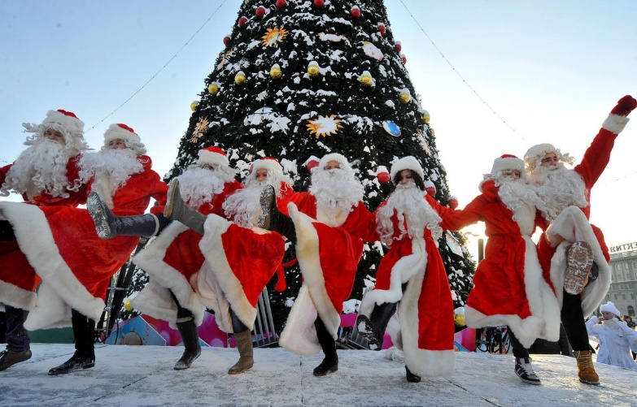
✅31.12.2022 - 02.01.2023 - 3 дня
16 200 14 904 руб/за 1 чел./с питанием / за 3 дня
✅30.12.2022 - 03.01.2023 - 5 дней
27 000 24 840 руб/за 1 чел./с питанием / за 5 дней
✅30.12.2022 - 05.01.2023 - 7 дней
37 800 34 776 руб/за 1 чел./с питанием / за 7 дней

Место в 2-х местном номере 9 корпус
✅30.12.2022 - 08.01.2023 - 10 дней
43 500 40 020 руб/за 1 чел./с питанием / за 10 дней
*Средняя продолжительность программы — 3-7-10 дней.

Медицинский профиль:
- опорно-двигательный аппарат;
- органы пищеварения;
- нервная система;
- кожа и подкожная клетчатка;
- органы дыхания;
- урология;
- гинекология;
Эффект от программы:
- Уменьшение симптомов хронических заболеваний;
- Укрепление иммунитета;
- Улучшение памяти, внимания, концентрации;
- Решение проблем со сном;
- Повышение выносливости, физической активности;
- Устранение стресса, тревожности, раздражительности, плохого настроения;
- Улучшение работы сердечно-сосудистой системы;
- Нормализация работы ЖКТ;
- Восстановление подвижности позвоночника и суставов;
Процедуры:
Приём врача
Терренкур, климатолечение
Диетотерапия
Минеральная вода
Лечебная физкультура
Грязелечение / минеральные ванны/ Сухие углекислые ванны
Электрокардиография
Фитотерапия
Массаж ручной классический
Физиотерапия аппаратная
Ингаляции
Микроклизмы
Консультация физиотерапевта
Кислородный коктейль
Души (Виши/циркулярный/Шарко)

❗ Цена указана с профсоюзной скидкой на 1 человека
❗ Сократить или увеличить даты заезда возможно
❗ Подробную информацию уточняйте по телефону

👉КАНАЛ TELEGRAM - https://t.me/Ks1ksB
☎8-912-317-27-68
🤝VIBER, WhatsApp|-8-912-317-27-68

